Nome completo do(a) candidato(a)

TÍTULO DO PRÉ-PROJETO (até 3 linhas)

Pré-projeto de pesquisa apresentado ao curso de (Mestrado/Doutorado) do Programa de Pós-Graduação em Engenharia Elétrica da Universidade Federal de Santa Maria (UFSM, RS).

Santa Maria, RS
Setembro de 2020.

MOTIVAÇÃO

O pré-projeto de mestrado é limitado a 5 (cinco) páginas incluindo a capa.
O pré-projeto de doutorado é limitado a 10 (dez) páginas incluindo a capa.
Este documento deverá conter pelo menos a motivação, a justificativa, os objetivos e as referência bibliográficas. Fonte “arial” tamanho “12”, espaçamento de linhas “1,5”.

JUSTIFICATIVA

Apresentar a justificativa da proposta deste pré-projeto para ingresso no curso de Mestrado/Doutorado em Engenharia Elétrica.
Abaixo exemplo de posicionamento, título e fonte de figura.

Figura 1 – Exemplo de figura

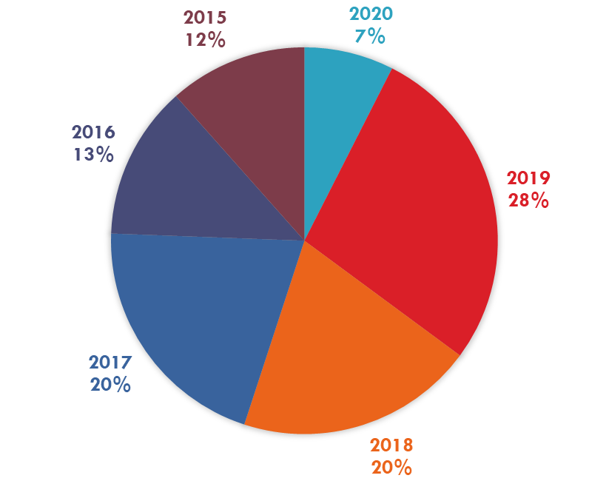

Fonte: Autor.

Abaixo exemplo de posicionamento, título e fonte de tabela.

Tabela 1 – Exemplo de tabela

Ano | Quantidade | Valor (R$)
2013 | 347 | 121
2014 | 405 | 103
2015 | 405 | 121
2016 | 462 | 153
2017 | 449 | 157
2018 | 507 | 150
2019 | 419 | 143
Total | 2.994 | 948
Média | 427,71 | 135,43

Fonte: Autor.

OBJETIVOS

Descrever os objetivos gerais e específicos do pré-projeto ou formular as hipóteses que justifiquem o tema

REFERÊNCIAS

Neste campo devem ser incluídas, no formato abaixo e seguindo a norma MDT (disponível em https://www.ufsm.br/app/uploads/sites/553/2019/04/Manual_de_Dissertacoes_e_Teses-2015.pdf), referências contendo artigos publicados em periódicos nacionais e/ou internacionais, teses, dissertações, publicações em congressos, revistas, livros, e outras publicações pertinentes.

ASSOCIAÇÃO BRASILEIRA DE NORMAS TÉCNICAS. NBR6023: informação e documentação - referências - elaboração. Rio de Janeiro, 2002.

ANEEL – AGÊNCIA NACIONAL DE ENERGIA ELÉTRICA. Regulação dos Serviços de Distribuição. Disponível em: https://www.aneel.gov.br/regulacao-dos-servicos-de-distribuicao. Acesso em: 03 set. 2020.

______. Procedimentos de Distribuição de Energia Elétrica no Sistema Elétrico Nacional – PRODIST. 2016. Disponível em: https://www.aneel.gov.br/prodist. Acesso em: 14 set. 2020.

